Varkenshaas met bosui-mosterdsaus:
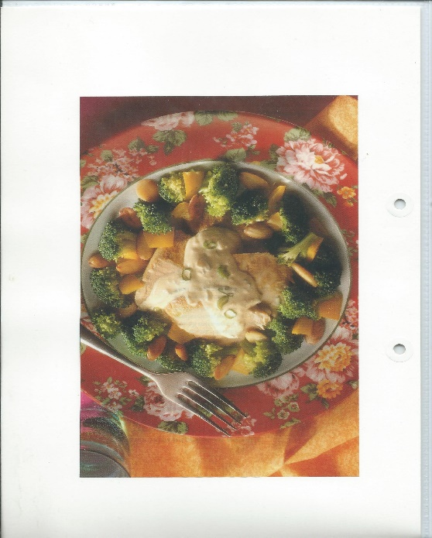

Ingrediënten:
1 varkenshaasje (250-300g)
ca. 11/2 eetlepel mosterd
peper
1 sjalotje
2 bosuitjes
20 g boter
1 dl. vleesfond ( of van bouillonblokje)
125 ml crème fraîche

Bereiding
Bestrijk het vlees dun met mosterd (de rest is voor de saus) en strooi er wat peper over. Pel en snipper het sjalotje en de bosui. Bewaar wat ringetjes voor de garnering.
verhit de boter en bak het vlees rondom bruin. Laat het in ca. 20 minuten gaar worden. Keer nu en dan. Bak de laatste 5 minuten het sjalotje en de bosui mee. Neem het vlees uit de pan en houd het warm. Doe de fond en de crème fraîche in de pan en breng de saus al roerende aan de kook. Breng op smaak met mosterd, zout en peper. Snijd het vlees in schuine plakjes en schep de saus erover. Betsrooi met bosui.
Heerlijk!!!!!!!!!!!!!!!! met broccoli met gele paprika en amandelschaafsel!!! en natuurlijk een heerlijke Pinot Blanc uit de Elzas.

Broccoli met gele paprika en amandelen
300 gram broccoli*? gele paprika*25 gram gepelde amandelen*1 eetlepel olie*zout*20 gram boter*peper

Voorbereiding
Maak de broccoli schoon en verdeel hem in roosjes. Snijd de paprika in stukjes. Bak de amandelen in de olie bruin, laat ze op keukenpapier uitlekken.
Bereidingswijze
Kook de broccoli in water met zout in ca. 6 minuten beetgaar. Smelt intussen de boter en bak hierin de paprika. Giet de broccoli af. Schep de groente met de amandelen bij de paprika en roerbak kort. Voeg zout en peper toe.

